目 录

1. 符号与约定 1

1.1. 比特、字节和子块顺序 1

1.2. 运算符列表 1

2. 算法编制描述 2

2.1. 上层结构 2

2.1.1. 填充分割消息 2

2.1.2. 初始IV 3

2.1.3. 输出变换 $Ω$ 3

2.2. 压缩函数 3

2.2.1. 轮函数E 4

2.2.2. 轮常数加 4

2.2.3. 字节代换 4

2.2.4. 列位移 5

2.2.5. 行混淆 5

2.2.6. 道变换 5

2.2.7. S盒及其性质 5

2.3. 杂凑样本数据 7

2.3.1. 第一组样本数据 7

2.3.2. 第二组样本数据 7

2.3.3. 第三组样本数据 7

3. 活跃S盒测试结果 7

**杂凑密码算法描述**

# 符号与约定

## 比特、字节和子块顺序

所有数据变量用最高比特（或子块）在左边，最低比特（或子块）在右边表示，而且从左到右从0开始编号。例如，一个n比特数从左到右分别称为它的第0比特、第1比特、第2比特、…、第n-1比特。当一个变量被分成几个子块时，最左边（最高）子块由原始数据的最高部分组成，等等一直到最低。

当密码算法的输入（或输出）是字节流时，我们按地址小的是高位（即左边），地址大的是低位（即右边）的顺序把每4（或2）个字节组成一个32（或16）比特字。32（或16）比特字之间的顺序是先左后右，即存储时，左边地址小，右边地址大。

下面举例说明。根据以上规定，认为二进制表示的64比特数：

0000 0001 0010 0011 0100 0101 0110 0111

1000 1001 1010 1011 1100 1101 1110 1111

与如下4种16进制表示的64比特数互相等价：

0x0123456789abcdef

0x01234567||0x89abcdef

0x0123||0x4567||0x89ab||0xcdef

0x01||0x23||0x45||0x67||0x89||0xab||0xcd||0xef

## 运算符列表

0x 用前缀0x表示16进制数；

= 赋值，也可表示相等；

* 表示矩阵乘法；

~ 逐比特取反；

# 表示集合中元素的数量；

i mod n 表示整数i除以n的余数，0≤ i mod n≤n-1；

|| 字符串连接；

|S| 表示字符串S的长度；

◦ 变换复合，即对于变换f1、f2和变量x：f2◦f1(x)= f2(f1(x))；

MSBn(S) 表示截取比特串S的高位n比特。

$≪k$: 操作数循环左移n比特；

$M^{\left(i\right)}$: 第i个消息块；

$H^{\left(i\right)}$ 第i次迭代之后算法的内部状态。

$A_{x,y,z}$ 算法内部状态A里位于(x,y,z)的元素。

一个字节的异或运算。

$⨁_{f}{}$ 首对齐的异或运算。

$⨁_{t}{}$ 尾对齐的异或运算。

A $∘$ B 将运算A复合到运算B上。

$S\left(x\right)$ 使内部状态 x 经过 S 盒S。

$E$ 置换。

$f$ 压缩函数。

# 算法编制描述

本算法是杂凑密码算法，杂凑摘要长度为64字节。

## 上层结构

本算法的上层结构统一采用JH压缩函数结合MD迭代结构，如图2-1。JH压缩函数是由双射函数（具有固定密钥的分组密码）构建而成的。该分组密码的块大小为S字节。​在压缩函数中，S字节的哈希值H(i−1)与n字节的消息块M(i)被压缩成S比特的H(i)。这样的压缩一共会重复进行r次，也即轮数为r。​消息摘要的大小最多为n字节。本算法各项参数的取值如下表所示：

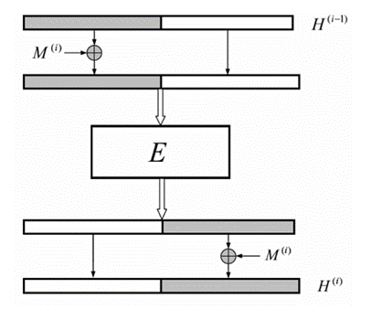

图2-1 JH压缩函数结构

|  |  |  |  |  |
| --- | --- | --- | --- | --- |
|  | n | S | m | r |
| hash-64 | 64 | 128 | 64 | 20 |

### 填充分割消息

首先对*l*比特消息M进行填充，先在其后面联接1位的“1”，然后联接最少个数的位“0”，使得填充后的消息Mpad的长度为S的倍数。即：

Mpad=M||1||0m-1-(*l* mod m)

然后将其分割为若干个128字节的消息块 $M_{}^{\left(i\right)},i=1,…,t$。

### 初始IV

记函数的初始状态为IV，即H ${}_{}^{\left(0\right)}=iv$。 $\left|IV\right|=S$。如图2-2，IV表示为一个长宽高为4*4*8的三维立方体。

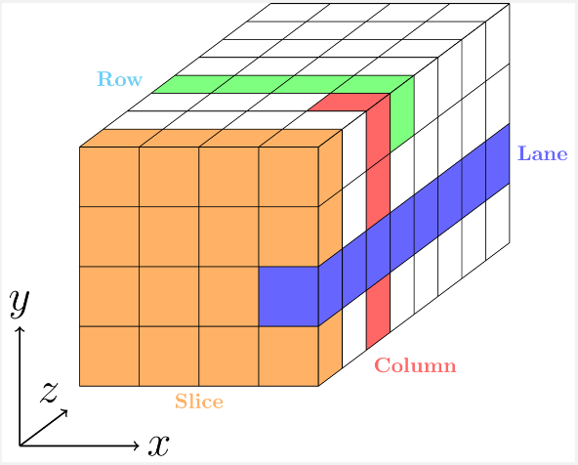

图2-2 IV的结构

其中x,y,z坐标均从0开始。x轴和y轴张成的面成为切片（slice），每个切片根据Z坐标取值初始化为以下对应的矩阵：

$$z = 0, \left(\begin{matrix}102 & 89 & 200 & 212 \\ 46 & 130 & 96 & 85 \\ 26 & 100 & 115 & 79 \\ 134 & 216 & 139 & 231\end{matrix}\right)$$

$$z = 1,\left(\begin{matrix}43 & 214 & 106 & 179 \\ 92 & 98 & 67 & 126 \\ 232 & 31 & 204 & 186 \\ 229 & 42 & 14 & 255\end{matrix}\right)$$

$$z = 2,\left(\begin{matrix}182 & 29 & 38 & 254 \\ 132 & 147 & 133 & 240 \\ 135 & 105 & 101 & 146 \\ 3 & 168 & 172 & 184\end{matrix}\right)$$

$$z = 3,\left(\begin{matrix}151 & 9 & 234 & 81 \\ 137 & 114 & 167 & 238 \\ 162 & 174 & 187 & 220 \\ 236 & 201 & 80 & 193\end{matrix}\right)$$

$$z = 4,\left(\begin{matrix}37 & 175 & 62 & 195 \\ 219 & 178 & 112 & 145 \\ 59 & 180 & 150 & 36 \\ 140 & 158 & 107 & 190\end{matrix}\right)$$

$$z = 5,\left(\begin{matrix}117 & 203 & 192 & 153 \\ 39 & 169 & 34 & 185 \\ 152 & 64 & 171 & 223 \\ 241 & 118 & 165 & 149\end{matrix}\right)$$

$$z = 6,\left(\begin{matrix}141 & 73 & 252 & 199 \\ 242 & 53 & 19 & 208 \\ 191 & 48 & 196 & 161 \\ 233 & 108 & 77 & 25\end{matrix}\right)$$

$$z = 7,\left(\begin{matrix}213 & 15 & 123 & 131 \\ 127 & 156 & 88 & 142 \\ 173 & 22 & 75 & 166 \\ 58 & 144 & 181 & 183\end{matrix}\right)$$

### 输出变换 $Ω$

输出变换定义如下：

$Ω\left(x\right)=trunc_{n}\left(f\left(x\right)⨁{x}\right)$。

其中 $trunc_{n}\left(x\right)$ 是一个截断操作，表示将x中的前n位保留，其余部分丢弃。需要注意的是，由于使用置换函数作为压缩函数，所以 $l≥2n$。

## 压缩函数

JH结构压缩函数非常简单，其核心是一个{0,1}t→{0,1}t的置换P。P的设计采用了分组密码的设计思想，其结构类似广义Feistel结构.记当前轮数为i，1≤i≤r，输入状态为H(i-1)，满足|H(i-1)|=l。将H(i-1)分为2部分，每部分64字节，即H(i-1)= h0(i-1)|| h1(i-1).压缩函数计算流程如下：

1. 计算h0(i-1) = h0(i-1) ⊕M(i)
2. 计算H(i-1)=E(H(i-1) )
3. 计算H(i)=h0||(h1(i-1) ⊕M(i )

最后，压缩函数返回H(i)，作为一轮压缩的输出。



### 轮函数E

图2-3给出了轮函数y=E(x)的图示。

y=E(x)的输入是一个128字节的状态x，输出是一个128字节的状态y，y=F(x)=E(D(C(B(A(x)))))，即F=A◦B◦C◦D◦E，其中，A、B、C、D、E分别是轮常数加(AddConstant)、字节代换(SubBytes)、列位移(ShiftColumn)、行混淆(MixRow)、道变换(LaneTransform)

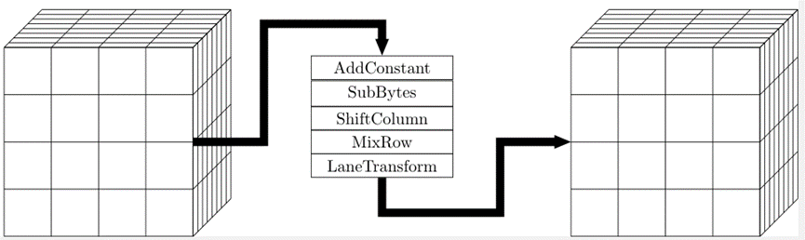

图2-3 轮函数E

### 轮常数加

轮常数加在每个字上进行，定义为：

$$A_{x,y,z}=A_{x,y,z⨁{c}},0≤x≤3,0≤y≤3,0≤z≤7$$

其中c表示轮常数，其表示如下：

$c = 247$。

### 字节代换

字节替代是杂凑函数中唯一的非线性变换，定义为：

$$A_{x,y,z}=S\left(A_{x,y,z}\right),0≤x≤3,0≤y≤3,0≤z≤7$$

其中S表示的是应用S盒映射。

### 列位移

列移位是在每一个 Slice 上进行的，定义为：

$$A_{x,y,z}=\left(A_{x,\left(y≪ρ_{x}\right),z}\right),0≤x≤3,0≤y≤3,0≤z≤7$$

其中 $ρ_{x}$ 表示的是每一列所要循环移位的参数。其表示如下：

$$ρ=\left(\begin{matrix}3 & 2 & 1 & 2\end{matrix}\right)$$

### 行混淆

行混淆参考Keccak 的设计思路，对不同维度的行进行混淆。将MDS 矩阵记为𝑀，那么行混淆操作定义为:

$$A_{\left\{x,y,z\right\}}= M\left(A_{\left\{x,\left(y+1 mod 4\right),\left(z-1 mod 7\right)\right\}}\right), 0≤x≤3, 0≤y ≤3, 0≤x ≤7$$

其中M为一个4×4的MDS矩阵。其表示如下

$$\left[\begin{matrix}1 & 1 & 2 & 4 \\ 1 & 2 & 4 & 1 \\ 2 & 4 & 1 & 1 \\ 4 & 1 & 1 & 2\end{matrix}\right]$$

### 道变换

在道上做循环移位操作，定义为：

$$A_{\left\{x,y,z\right\}}= \left(A_{\left\{x,y,\left(z ≪ ϕ_{\left\{x,y\right\}}\right)\right\}}\right), 0≤x≤3, 0≤y ≤3, 0≤z≤7$$

其中 $ϕ_{x,y}$ 表示每一个道的循环移位参数。移位参数 $ϕ$ 同样使用类似于列移位使用自动化搜索技术获得。其表示如下：

$$ϕ=\left(\begin{matrix}2 & 7 & 2 & 3 \\ 0 & 4 & 3 & 6 \\ 4 & 3 & 1 & 4 \\ 1 & 1 & 5 & 0\end{matrix}\right)$$

### S盒及其性质

S 盒中的每个元素是一个十六进制整数。其表示如下：

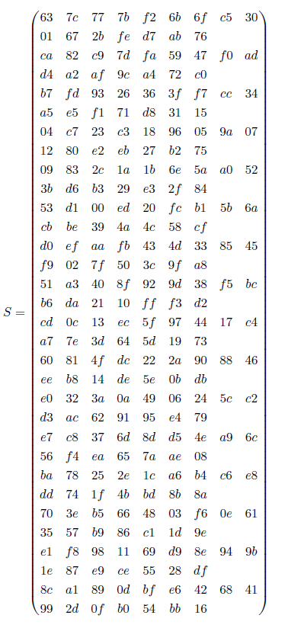

选用了与 AES加密算法中相同的 S 盒。选择这个变换的原因如下：

* **大小：**8 位 S 盒在实现方面是方便的权衡选择（在流行平台上是最小的字长），同时也考虑了密码分析方面的因素。另一方面，可以选择$2^8!$种不同的置换。
* **单一：** S 盒而不是许多不同的 S 盒：这再次是实现和密码分析方面的权衡选择。
* **没有随机 S 盒**：结构化的 S 盒 比随机 S 盒 允许更高效的硬件实现。
* 由于 S 盒是从 AES 继承而来，实现方面的特点（特别是在硬件方面）得到了深入研究。

## 杂凑样本数据

### 第一组样本数据

消息：

0x00，0x00，0x00，0x00，0x00，0x00，0x00，0x00，0x00，0x00，0x00，0x00，0x00，0x00，0x00，0x00

杂凑值:

0xfea147263fe660d2dd53bcebb69f484aa9474e130446a8a99767342f0e9b6655feb127b60ae87980f321d36777adb2469430ab8ef4fc5bd851ec82a44ce59ad6

### 第二组样本数据

消息：0x00，0x01，0x02，0x03，0x04，0x05，0x06，0x07，0x08，0x09，0x0a，0x0b，0x0c，0x0d，0x0e，0x0f

杂凑值：

0x2bdbe460c36f0f4fe204e139802c8e1a09203027afde4eafdb9c66738c60a250e6269b05d6cba3934d9220526365077ca7b72171a97c4d3fd2f0f3e6c1bf7cd5

### 第三组样本数据

消息：0x00，0x00，0x00，0x00

杂凑值：

0xfea147263fe660d2dd53bcebb69f484aa9474e130446a8a99767342f0e9b6655feb127b60ae87980f321d36777adb2469430ab8ef4fc5bd851ec82a44ce59ad6

# 活跃S盒测试结果

|  |  |
| --- | --- |
| 运行轮数 | 活跃S盒个数 |
| 1 | 1 |
| 2 | 5 |
| 3 | 9 |
| 4 | 25 |
| 5 | 41 |
| 6 | 50 |
| 7 | 57 |
| 8 | 65 |
| 9 | 69 |
| 10 | 85 |
| 11 | 93 |
| 12 | 105 |
| 13 | 111 |
| 14 | 120 |
| 15 | 128 |
| 16 | 140 |
| 17 | 146 |
| 18 | 155 |
| 19 | 163 |
| 20 | 173 |